L'Adoration des Bergers
L'Adoration des Bergers (également connue sous le nom de Nativité) est un chef-d'œuvre conservé dans la première chapelle à gauche du Sanctuaire de Santa Maria della Pioggia.
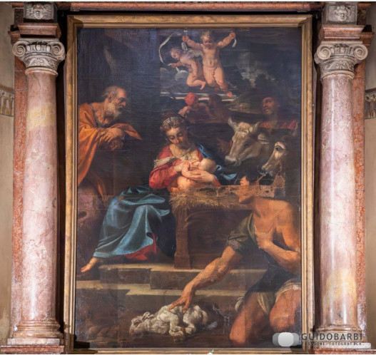
[SPLIT_BLOCK:AdorazionePastori.jpg]

Artiste et Datation
Réalisée vers 1595, l'œuvre porte la signature d'Agostino Carracci (Bologne, 1557 – Parme, 1602). Agostino, théoricien et esprit intellectuel de la famille, a fondé à Bologne la célèbre Accademia degli Incamminati avec son frère Annibale et son cousin Ludovico, réformant la peinture italienne vers un nouveau naturalisme.
Le "Réalisme Excessif" et les Critiques de l'Époque
Le tableau est célèbre pour son extraordinaire rendu du réel et son soin quasi flamand des détails. Cependant, ce choix expressif n'a pas été accueilli favorablement d'emblée.
Comme le rappelle l'historiographe baroque Carlo Cesare Malvasia dans son ouvrage Felsina Pittrice (1678), les contemporains furent déconcertés par le naturalisme "populaire" des Carracci. À l'époque, peindre des bergers avec des visages marqués par la fatigue, des vêtements humbles ou des détails physiques trop véritables (comme les célèbres pieds calleux reprochés à Saint François dans d'autres retables) était considéré comme un détail "excessif" et manquant de bienséance religieuse.
Pour la critique moderne, en revanche, ce langage dépouille la scène sacrée de toute rhétorique, ancrant l'événement divin dans le quotidien et faisant des Carracci les grands pionniers de la peinture baroque européenne.
Anecdotes et Curiosités
- Agostino le Graveur : Agostino n'était pas seulement peintre, mais aussi l'un des plus grands graveurs de la Renaissance et du Baroque. Sa maîtrise du dessin technique et du rendu de la lumière se reflète clairement dans les contrastes de clair-obscur de l'œuvre, où la lumière semble émaner directement de l'Enfant Jésus pour éclairer les visages rugueux des bergers.
- Le Savant du Groupe : Par rapport à son frère Annibale (plus instinctif et émotionnel) et à son cousin Ludovico (plus dramatique), Agostino était le "savant" du groupe : il a étudié attentivement l'anatomie, la perspective et les sources classiques, conférant à cette œuvre un équilibre compositif parfait.
Le Drame de la Guerre et la Restauration
Pendant la Seconde Guerre mondiale, l'église a été touchée par des bombardements alliés qui ont provoqué un incendie dévastateur à l'intérieur de la chapelle. L'œuvre a failli être détruite à jamais : la toile a subi de graves dommages dus à la chaleur, à la fumée et aux brûlures. La restauration ultérieure a réussi à rendre l'œuvre à la vue du public, tout en laissant sur la surface picturale les cicatrices visibles de l'histoire et de la mémoire de la ville.

Tabella delle Fonti e Certificazione
Affermazione del testo | Fonte Certificata
L'Adoration des Bergers dans la première chapelle à gauche est l'œuvre d'Agostino Carracci, datée vers 1595. | Ministère de la Culture - Surintendance des Biens Artistiques de Bologne / Bologna Online
Le réalisme marqué des Carracci a été critiqué par leurs contemporains pour manque de bienséance, comme le documente Carlo Cesare Malvasia dans "Felsina Pittrice" (1678). | Carlo Cesare Malvasia, "Felsina Pittrice" (1678) / Historiographie de l'Art Italien
Agostino Carracci a cofondé l'Académie des Incamminati avec Annibale et Ludovico, et était un graviste de renom. | Dictionnaire Biographique des Italiens - Treccani
Le tableau a été gravement endommagé par un incendie lors des bombardements de la Seconde Guerre mondiale, puis restauré. | Archives Historiques de l'Archevêché de Bologne / Catalogue du Patrimoine Culturel

